Möt våra höstlökar i fyra nyanser av svart
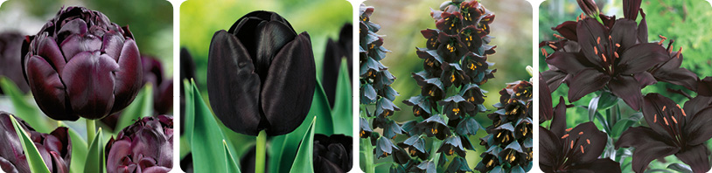
Tjusningen med att fram på höstkanten gräva i trädgårdens rabatter i all ära, men en av höstens absoluta höjdpunkter är beslutet om vad som till våren ska blomma där! Bland årets höstlöksnyheter från Weibulls sätter uppföljaren till ”Four Shades of Black” pricken över i. I minikollektionen finns fyra spännande sorter som, på egen hand eller tillsammans, väcker omgivningens beundran i väntan på sommaren!

Minikollektionen Four Shades of Black består av fyra utvalda höstlökar som när de blommar tillhör de mörkaste sorter som går att få. Njut av färgtoner från mörkaste sammetsrött till mörkt blålila och djup burgundy.
Tulpan ’Black Hero’
Kanske en av de vackraste tulpaner du kan välja? Dubbelblommande ’Black Hero’ har en enastående sammetslyster. Färgen är nästan svart, men drar med finess mot violett. Till utseendet påminner den om pionen och gör sig utmärkt som snittblomma. Prova gärna att samplantera med vita syskon för att skapa en vårrabatt utöver det vanliga!
- Latinskt namn: Tulipa gesneriana
- Växthöjd: 45-60 cm
- Blomningstid: april till maj
Tulpan ’Paul Scherer’
Närmare svart än så här kan du inte komma! Enkelblommande triumftulpan ’Paul Scherer’ är bär ovalformade blommor på starka stjälkar. Färgen är riktigt mörk lilabrun som gör att den på håll verkligen ser svart ut. Fungerar utmärkt som snittblomma.
- Latinskt namn: Tulipa gesneriana
- Växthöjd: 45-60 cm
- Blomningstid: april till maj
Mörk klocklilja
Mörk klocklilja är valet för den som önskar något utanför höstlökarnas mittfåra. De klockformade blommorna sitter i toppen på en lång stjälk, som med lite tur kan bli över en meter hög. Färgen är mörkt violett med en orangegul ”kläpp”. En riktigt ståtlig växt, där varje planta kan bära upp till 30 blommor!
- Latinskt namn: Fritillaria persica
- Växthöjd: 75-100 cm
- Blomningstid: april till maj
Lilja ’Mascara’
Asiatiska ’Mascara’ flocklilja har djupt mörkvinröda, nästan svarta, uppåtvända blommor. Denna sort kan tilltala den som helst avstår liljor av doftskäl, då doften från lilja Mascara är näst intill obefintlig. Liksom många andra liljor är den imponerar även som snitt.
- Latinskt namn: Lillium asiatic
- Växthöjd: 60-80 cm
- Blomningstid: juni till september

